Протокол № 01
заседания членов Совета Некоммерческого партнерства «Межрегиональное объединение дорожников «СОЮЗДОРСТРОЙ»

г. Москва 20 января 2015 г.

Форма проведения: очная

Присутствовали члены Совета: Кошкин Альберт Александрович – Президент ОАО «Сибмост», Хвоинский Леонид Адамович – генеральный директор СРО НП « МОД «СОЮЗДОРСТРОЙ», Андреев Алексей Владимирович – генеральный директор ОАО «ДСК «АВТОБАН», Нечаев Александр Федорович – генеральный директор ООО «Севзапдорстрой», Рощин Игорь Валентинович – генеральный директор ОАО «Дорисс», Любимов Игорь Юрьевич – генеральный директор ООО «СК «Самори», Лилейкин Виктор Васильевич – генеральный директор ЗАО «Союз-Лес», Данилин Алексей Валерьевич – представитель ОАО «АСДОР», Кондрат Борис Иванович – представитель ЗАО «МТКО», Абрамов Валерий Вячеславович – генеральный директор ЗАО «ВАД», Власов Владимир Николаевич – генеральный директор ОАО «МОСТОТРЕСТ»;

Повестка дня:

- Рассмотрение заявлений членов СРО НП «МОД «СОЮЗДОРСТРОЙ» - ОАО «Примавтодор», ООО «ППП «Абсида» - о внесении изменений в Свидетельство о допуске к видам работ, которые оказывают влияние на безопасность объектов капитального строительства, согласно Перечня видов работ, утвержденного Приказом № 624 Минрегионразвития России от 30.12.2009 г., а также о внесении изменений в Свидетельство о допуске к работам на особо опасных и технически сложных объектах капитального строительства, которые оказывают влияние на безопасность указанных объектов, согласно Перечня видов работ, утвержденного Приказом № 624 Минрегионразвития России от 30.12.2009 г.;

- Рассмотрение заявления члена СРО НП МОД «СОЮЗДОРСТРОЙ» о внесении изменений в свидетельство о допуске к работам, которые оказывают влияние на безопасность объектов капитального строительства, включая объекты использования атомной энергии, согласно Перечня видов работ, утвержденного Приказом № 624 Минрегионразвития России от 30.12.2009 г.;

- Рассмотрение вопроса о переоформлении Свидетельства о допуске в связи со сменой наименования организации-члена СРО НП «МОД «СОЮЗДОРСТРОЙ» - ОАО «МОСТОТРЕСТ»;

- Рассмотрение вопроса о переоформлении Свидетельства о допуске в связи со сменой юридического адреса организации-члена СРО НП «МОД «СОЮЗДОРСТРОЙ» - ООО «Магистраль».

По первому вопросу слово имеет генеральный директор СРО НП «МОД «СОЮЗДОРСТРОЙ» Хвоинский Л.А. – в соответствии с поданными заявлениями, предлагаю внести изменения в Свидетельства о допуске к работам, которые оказывают влияние на безопасность объектов капитального строительства, а также о допуске к работам на особо опасных и технически сложных объектах капитального строительства, согласно Перечня видов работ, утвержденного Приказом № 624 Минрегионразвития России от 30.12.09 г. следующим организациям - членам СРО НП «МОД «СОЮЗДОРСТРОЙ»: ОАО «Примавтодор», ООО «ППП «Абсида»;

Решили: Внести изменения в Свидетельства о допуске к работам, которые оказывают влияние на безопасность объектов капитального строительства, а также о допуске к работам на особо опасных и технически сложных объектах капитального строительства, согласно Перечня видов работ, утвержденного Приказом № 624 Минрегионразвития России от 30.12.09 г. следующим организациям - членам СРО НП «МОД «СОЮЗДОРСТРОЙ»: ОАО «Примавтодор», ООО «ППП «Абсида»;

Голосовали:
За – 11 голосов, против – нет, воздержался – нет.

По второму вопросу: слово имеет генеральный директор НП «МОД «СОЮЗДОРСТРОЙ» Хвоинский Л.А. – в соответствии с поданным заявлением, предлагаю внести изменения в Свидетельство о допуске к работам, которые оказывают влияние на безопасность объектов капитального строительства, включая объекты использования атомной энергии, согласно Перечня видов работ, утвержденного Приказом № 624 Минрегионразвития России от 30.12.09 г. следующей организации - члену саморегулируемой организации НП «МОД «СОЮЗДОРСТРОЙ»: ООО «МОСТОТРЕСТ 2005»;

Решили: внести изменения в Свидетельство о допуске к работам, которые оказывают влияние на безопасность объектов капитального строительства, включая объекты использования атомной энергии, согласно Перечня видов работ, утвержденного Приказом № 624 Минрегионразвития России от 30.12.09 г. следующей организации - члену саморегулируемой организации НП «МОД «СОЮЗДОРСТРОЙ»: ООО «МОСТОТРЕСТ 2005»;

Голосовали:
За – 11 голосов, против – нет, воздержался – нет.

По третьему вопросу: выступил зам. генерального директора СРО НП «МОД «СОЮЗДОРСТРОЙ» Суханов П.Л. в соответствии с поданными документами о смене фирменного наименования организации – члена Партнерства с ОАО «МОСТОТРЕСТ» на ПАО «МОСТОТРЕСТ», прошу Вас рассмотреть вопрос о переоформлении и выдаче Свидетельства о допуске к видам работ, которые оказывают влияние на безопасность объектов капитального строительства согласно перечня, утвержденного Приказом № 624 Минрегионразвития России от 30.12.2009 г. на имя организации ПАО «МОСТОТРЕСТ»;

Решили: Переоформить и выдать Свидетельство о допуске к видам работ, которые оказывают влияние на безопасность объектов капитального строительства согласно перечня, утвержденного Приказом № 624 Минрегионразвития России от 30.12.2009г. на имя организации ПАО «МОСТОТРЕСТ»;

Голосовали:
За – 11 голосов, против – нет, воздержался – нет.

По четвертому вопросу: выступил зам. генерального директора СРО НП «МОД «СОЮЗДОРСТРОЙ» Суханов П.Л. в соответствии с поданными документами о смене юридического адреса организации – члена Партнерства ОАО «Магистраль», прошу Вас рассмотреть вопрос о переоформлении и выдаче Свидетельства о допуске к видам работ, которые оказывают влияние на безопасность объектов капитального строительства согласно перечня, утвержденного Приказом № 624 Минрегионразвития России от 30.12.2009 г. на имя организации ОАО «Магистраль»;

Решили: Переоформить и выдать Свидетельство о допуске к видам работ, которые оказывают влияние на безопасность объектов капитального строительства согласно перечня, утвержденного Приказом № 624 Минрегионразвития России от 30.12.2009г. на имя организации ОАО «Магистраль»;

Голосовали:
За – 11 голосов, против – нет, воздержался – нет.

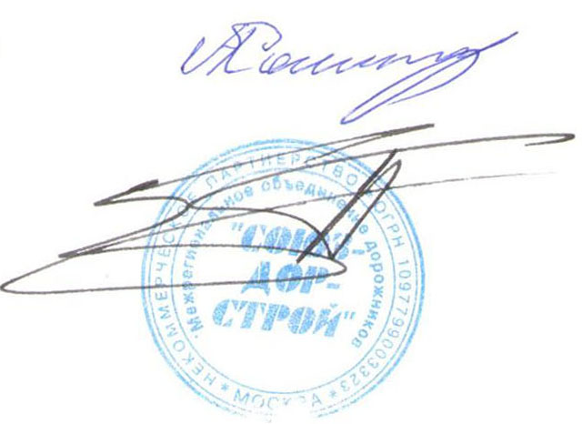
Председатель Совета А.А. Кошкин

Секретарь Совета П.Л. Суханов

